MÁSTER EN COMUNICACIÓN Y PERIODISMO DIGITAL: DATOS Y NUEVAS NARRATIVAS

TRABAJO FINAL DE MÁSTER
MEMORIA

NOMBRE: MATEO ANDRÉS GARCÉS MORA
NÚMERO DE CARNÉ: 20052001143288
ÍNDICE DE CONTENIDOS
1. INTRODUCCIÓN 4
2. JUSTIFICACIÓN 6
3. OBJETIVOS 7
3.1. OBJETIVO PRINCIPAL 7
3.2. OBJETIVOS ESPECÍFICOS 7
4. APORTE PROFESIONAL 8
5. MARCO TEÓRICO 10
5.1 EL PERIODISMO DIGITAL 10
6. METODOLOGÍA 22
7. ELABORACIÓN Y PLANIFICACIÓN 23
7.1 PLATAFORMA 23
7.2 RECURSOS MULTIMEDIA Y PROGRAMAS 23
7.3 ESTRUCTURA DEL REPORTAJE 26
7.4 FUENTES DEL REPORTAJE 32
7.5 PLAN DE TRABAJO 34
8. VIABILIDAD DE PROYECTO 36
9. CONCLUSIONES 38
10. REFERENCIAS 40
11. ANEXOS 45

ÍNDICE DE GRÁFICOS
Figura 1. El Mapa de la muerte: 15 homicidios en Cali. El país (2016). 14
Figura 2. La tierra esclava. El diario. 15
Figura 3. El oso pardo, el rey de la montaña cantábrica. National Geographic. 16
Figura 4. Living Galapagos. 2022. 17
Figura 5. Las muertas que no se ven: el limbo de los feminicidios. Contra la corrupción México. 18
Figura 6. Relato de una tragedia aérea. El tiempo. 2022. 19
Figura 7. Diagrama hipertextual de temas. 27
Figura 8. Diagrama de Gantt de trabajos. 34

INTRODUCCIÓN
La Organización Mundial de la Salud (OMS) define a la salud reproductiva como una condición de bienestar físico, mental y social en los aspectos relativos a la reproducción. La salud reproductiva implica que las personas puedan tener una vida sexual satisfactoria y segura, la capacidad de tener hijos y la libertad de decidir si quieren tenerlos, cuándo, cuántos y con qué frecuencia (OMS, 1994).
Está implícito el derecho de hombres y mujeres de estar informados y tener acceso a métodos de regulación de la fertilidad de su preferencia, que sean seguros, eficaces, asequibles y aceptables, y el derecho a acceder a servicios de salud adecuados que permitan a la mujer llevar a término su embarazo y parto de forma segura (OMS, 1994).
Ejercer el control sobre la fertilidad es un derecho y en la anticoncepción intervienen factores claves, especialmente en un entorno como el Ecuador, tales como educación sexual de la pareja, religión u otras creencias espirituales, economía, acceso a salud, enfoque familiar a la sexualidad y percepción de género hacia los diferentes métodos, razón por la cual el Ecuador es el tercer país de la región con más embarazos adolescentes (UNFPA, 2017).
En Latinoamérica y Ecuador siendo más específicos, el uso de anticonceptivos o si quiera hablarlo sigue siendo un tabú para muchos. Parte de esto es debido a las características aún conservadoras de la mayoría de la población, la religión sigue siendo un gran factor que influye en la opinión de las personas, como tal, el sexo antes del matrimonio o el negarse a concebir es mal visto para muchos.
Como se menciona en el documento “Ecuador: informe de 2015 sobre la libertad de culto”, de acuerdo con la encuesta de opinión pública de Latinobarómetro de 2018, un 92% de los encuestados ecuatorianos tiene algún tipo de afiliación o creencia religiosa: el 74,8% se identifica como católico; el 15,2%, como evangélico; y el 1,2%, como testigo de Jehová. Alrededor del 1,4% se identifica como miembro de otros grupos religiosos (United States Department of State, 2020).
El no hablar sobre sexo o verlo como algo prohibido en jóvenes, no es una solución y de hecho afecta a muchos en diversas maneras. Según un reportaje del medio El Universo, en Ecuador 12 % de adolescentes han estado embarazadas al menos una vez, siendo una de las tasas más altas de Latinoamérica (Pérez, 2021).
En el presente estudio de TFM busca crear un reportaje multimedia donde se profundizará en estos temas, brindando mayor información sobre la relación entre los jóvenes del Ecuador y el uso de anticonceptivos, enfocándonos en cuatro perspectivas diferentes: La religión y tabúes, la perspectiva entre géneros, la educación y salud sexual.

JUSTIFICACIÓN
Es de suma relevancia que se trabaje activamente en la visibilización de la existente problemática sobre el uso de anticonceptivos en jóvenes en los medios, especialmente en los países en vías de desarrollo, con el fin de empezar a concientizar masivamente al respecto.
Así mismo, es vital reconocer e identificar las principales razones y causas que interfieren con el uso de los mismos, por este motivo se tratará enfoques como la religión y tabúes, la perspectiva entre géneros, la educación y salud sexual. Solo así, con un fuerte empuje mediático, países como el Ecuador conseguirá educar a sus ciudadanos logrando mayor responsabilidad en cuanto a su vida sexual y salud reproductiva.
La evolución en las tecnologías de la información y comunicaciones ha generado cambios importantes en la sociedad y es imprescindible que se logre innovar en estos medios para cautivar la atención de los usuarios de una manera más precisa. El internet predomina como el primer medio para informarse y el principal público es joven entre 16 a 30 años aproximadamente (Roa, 2020).
Es por esta razón que en este proyecto se ha optado por un enfoque digital, debido a que este tiene una gran influencia en el público joven brindando contenido multimedia de fácil entendimiento debido a sus gráficos, imágenes, estadísticas, etc.
Este tipo de enfoque interactivo atrae a este segmento a causa de lo accesible, ágil y visual que puede llegar a ser, desplazando las formas tradicionales de consumo de información como la radio, periódico o televisión, lo que permite que se genere interés y entretenimiento al sumergirse en la amplitud de este estudio de una forma distinta.

OBJETIVOS

3.1. OBJETIVO PRINCIPAL
Crear un reportaje multimedia que aborde como tema la relación entre los jóvenes ecuatorianos y los métodos anticonceptivos desde los diversos puntos de vista posibles de analizar, permitiendo exponer los factores claves que intervienen en la metodología de uso.

3.2. OBJETIVOS ESPECÍFICOS
-Informar de manera detallada sobre los diferentes métodos anticonceptivos existentes tanto para prevención de embarazos como de enfermedades.
-Analizar la diferencia entre los métodos anticonceptivos para hombres y mujeres, teniendo en consideración la perspectiva de género.
-Investigar sobre las repercusiones de la religión en la sociedad ecuatoriana en relación al uso de métodos anticonceptivos, el sexo antes del matrimonio y el deseo de concepción.
-Resumir el funcionamiento del sistema de salud ecuatoriano en el área del cuidado reproductivo.
-Exponer el manejo de campañas educativas y de salud en beneficio al cuidado reproductivo y uso de los métodos anticonceptivos.

APORTE PROFESIONAL

El presente trabajo será de utilidad para perfeccionar las diferentes habilidades y competencias profesionales relacionadas con la investigación y redacción periodística, así como mejorar el análisis y extracción de datos y optimizar el manejo de las distintas herramientas digitales, por otro lado, se fortalece la creación de páginas web y la realización de contenido multimedia.

La investigación periodística tanto cualitativa como cuantitativa es fundamental para el desarrollo del trabajo, pues se requiere de tanto datos y cifras, como entrevistas y opiniones para poder tener un trabajo completo. De esta manera el autor podrá crecer profesionalmente trabajando al mismo tiempo en este tipo de investigaciones.

Además, si bien el trabajo es multimedia, el texto y redacción periodística es indispensable para presentar la información, este es el que da contexto a cada uno de los elementos presentados en un reportaje de este tipo. El autor podrá perfeccionar la habilidad de contar historias con textos llamativos.
Así mismo, la gran parte del reportaje multimedia abarca el análisis y visualización de los datos, pues para poder presentarlos en distintos formatos, primero hay que buscarlos, seleccionarlos y transformarlos. Esto es muy útil para el autor, sin este paso no pueden haber otros en un trabajo de este tipo.

También, la creación de una página web y el contenido multimedia a la vez es sumamente importante para presentar un reportaje realmente atractivo y ordenado a la vez, permitiendo un fácil entendimiento al público. Este es un aspecto importante para que un periodista pueda mostrar sus capacidades por completo.
Finalmente, las herramientas digitales son parte fundamental en el desarrollo del trabajo; algunas de las herramientas digitales ya se han trabajado durante el curso del máster, otras no, pero en conjunto todas importantes para armar un buen reportaje multimedia.
Para el desarrollo de la web se trabaja con wix, una herramienta o página muy práctica y que no requiere de ser experto necesariamente para trabajarla. Se usa también Tableau para los gráficos estadísticos; Infogram para gráficos o infografías más visuales; KnightLab una herramienta que podría ser útil al usar líneas de tiempo o mapas. En cuanto a la edición de audio y video, trabajo con Adobe Audition y Adobe Premier, herramientas con las cuales se tiene muy buena experiencia.

MARCO TEÓRICO

5.1 EL PERIODISMO DIGITAL
El periodismo digital ha venido en constante evolución e incremento de medios desde hace más de una década, en Ecuador, de acuerdo a la tesis “Historia, evolución y desafíos del periodismo digital en el Ecuador”, en Ecuador en el 2012 existían 34 medios digitales, para el 2015 incrementaron a 60 y en 2017 finalizó el año con 83 medios digitales existentes, viendo un notable incremento por cada año (Vallejo, 2019).
Este tipo de periodismo es un conjunto de todos los distintos formatos existentes de cómo se transmite la información, así como lo dice ESNECA Business School: “El periodismo digital o ciberperiodismo es la consecuencia de la mezcla de los diversos medios de comunicación. Por ejemplo: prensa, radio y televisión en uno solo que es Internet” (ESNECA, 2022).
Así mismo, el periodismo digital ha revolucionado la inmediatez de la información, ahora todo es más rápido en cuanto a la transmisión. “Este periodismo online tiene el objetivo de renovar de manera constante el contenido del material informativo. Además de su inmediatez, destaca por su accesibilidad y usabilidad” ( ESNECA, 2022).
El internet en la actualidad es el medio de comunicación estrella, incluso en el 2019 destronó del primer lugar a la tele. Antes fue la prensa escrita, después la radio, hasta que llegó la televisión; en la nueva era digital, el internet predomina como el primer medio para informarse y el principal público es joven entre 16 a 30 años aproximadamente, así como se puede ver en el anexo 1 de este informe (Roa, M. 2020).
5.1.1 EL REPORTAJE MULTIMEDIA
El reportaje multimedia es básicamente lo mismo que el reportaje tradicional (trabajo periodístico a fondo o extenso sobre un tema específico), solo que tiene una gran variedad de formatos, así como lo dice la Red Internacional de Periodistas (2018):
El término narración multimedia en general hace referencia a límites borrosos entre los medios online: periódicos y revistas publican videos, estaciones de radio publican gráficos y textos, estaciones de TV publican reportajes utilizando texto, video y mapas. Los reporteros ya no están limitados a un solo medio y pueden utilizar las potencialidades de todos los medios para contar mejor una historia.
Un buen reportaje multimedia no contiene sólo texto e imágenes, los videos, audios, gráficos e infografías le dan vida. Para globograma, web del periodismo internacional y relaciones internacionales, estas son las características que debe tener un reportaje multimedia (Westbrook, 2012):
Hipertextual (distintos apartados y niveles, oferta de distintos caminos para el lector); multimedia (texto, audio, vídeo), se elige el más adecuado para cada contenido); interactivo; diseño (limpieza, aire, predominio del texto a una columna); innovador, que no sea necesariamente secuencia y que cada nodo tenga sentido completo; pero también, se debe tener respeto a las bases de calidad del periodismo (portada y entradilla atrayente, estructura clara, contenido riguroso).

5.1.2 MULTIMEDIALIDAD, HIPERTEXTUALIDAD, INTERACTIVIDAD
En el texto “Lineamientos para el uso de la hipermedialidad, multimedialidad e interactividad en el ejercicio periodístico digital comunitario para redes sociales”, se habla de la hipertextualidad como un texto digital con diversos recorridos o cadenas que conectan un mismo tema (Prada, 2022).
Esta hipertextualidad requiere de multimedialidad que se define en el texto como “la convergencia de diferentes lenguajes en una pieza periodística, esto es, de texto escrito, imágenes estáticas o en movimiento, sonidos y elementos infográficos” (Prada, 2022).
Y así es como mezclando la hipertextualidad y la multimedialidad se genera la interactividad, esta se la puede ver como lo plantea el texto mencionado anteriormente, “aquello que permite el “diálogo” de las audiencias con el emisor y sus textos, en un proceso complejo que convierte al usuario en coautor de dichos textos” (Prada, 2022).

5.1.3 NUEVAS NARRATIVAS
El ser humano siempre se mantiene en evolución, al igual que las maneras en las que se comunica, a su vez, la comunicación ha llevado a que el periodismo tenga estas denominadas nuevas narrativas. Así es como la tesis “el Periodismo en las Redes Sociales y las Nuevas Narrativas dentro de la Comunicación Digital”, plantea lo siguiente: “En estas últimas décadas la invención de dispositivos, terminales, conectores y sobre todo equipos tecnológicos han permitido al ser humano interactuar y comunicarse más rápido” (García & Castro, 2018).
A la vez que se requiere una comunicación más rápida y eficaz, las formas en las que se presenta la información también tiene ciertos requisitos en la actualidad. Las nuevas narrativas deben abarcar más que la multimedialidad, hipertextualidad e interactividad, deben involucrar características del marketing, especialmente el digital y explotar en lo más posible las redes sociales.
La narrativa de la agregación y lo multimedia, es la etapa donde el periodista digital empieza a hacer uso de las herramientas multimedia, lo cual permitió a los periódicos online agregar servicios comerciales como membresías de paga, publicidad, contribuciones y la creación de la marca del periódico. Para ello, las comunidades de las redes sociales son la base importante para lograr introducir el comercio electrónico y captar una gran cantidad de usuarios que se transformen en futuros consumidores de los productos que ofrecen los medios (García & Castro, 2018, p. 125).

5.1.4 PERIODISMO DE DATOS
Este tipo de periodismo amplía la información sobre un tema en específico, respaldado por herramientas que permiten transformar las estadísticas en algo visualmente entendible y atractivo para el público.
IEBS Digital School describe de la siguiente manera al periodismo de datos:
El periodismo de datos o data journalism es la disciplina periodística que permite que los medios y profesionales de la información ofrezcan contenidos informativos más fiables y atractivos a sus audiencias mediante el apoyo en grandes bases de datos que hacen uso de estadísticas y herramientas con las que crear nuevas narrativas apoyándose en la tecnología y el Big Data (Molina, 2021).
El periodismo de datos se relaciona directamente con el periodismo de investigación y relata una realidad mediante cifras. El manejo de este periodismo requiere de investigación profunda, adaptación y procesamiento de los datos, para posterior a esto transformar todo y presentarlo en elementos visuales interactivos y atractivos para el lector como infografías, mapas, líneas de tiempo y gráficos.
De acuerdo a IEBS Digital School, un periodista de datos debe poder realizar lo siguiente: acceder de forma óptima a los datos; organizar la información; analizar y tratar los datos; contrastar fuentes; y diseñar los datos (Molina, 2021).

5.1.5 EJEMPLOS DE REPORTAJES MULTIMEDIA
El mapa de la muerte es un ejemplo muy bien logrado y claro de lo que sería un reportaje tradicional. La cronología en conjunto con los datos y el contenido multimedia es bastante interesante, aunque su principal recurso es el texto, lo cual puede hacer un poco pesado ciertos tramos del recorrido.
Este reportaje va realizando comparaciones y va contando cómo Cali se convirtió en una de las ciudades más homicidas del mundo, mostrando a su vez el desglose de los motivos de homicidios, inversión en seguridad, los conflictos con narcotraficantes, masacres, barrios más violentos y más.
Toda la información lleva a ser un reportaje completo, aunque sin tanto recurso multimedia a más de la parte estadística.
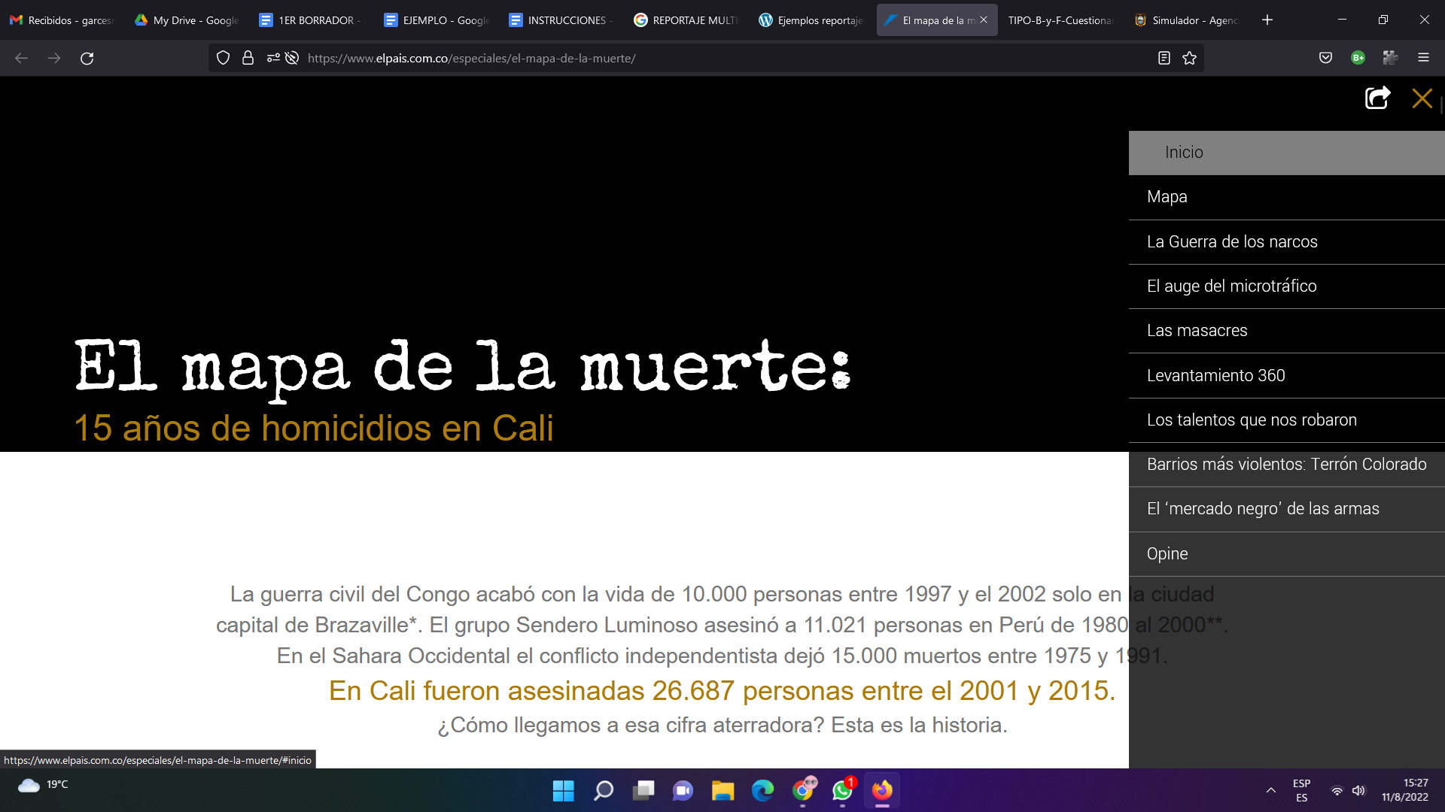
Figura 1. El Mapa de la muerte: 15 homicidios en Cali. El país (2016).

La tierra esclava, este es un reportaje multimedia, presentado con mucha información pero visual a la vez, con una producción muy buena, aunque lógicamente con un gran equipo profesional por detrás, resaltando la elaboración interactiva. Si bien es un reportaje bastante largo, el texto no cansa tanto debido al juego del scroll.
Este proyecto profundiza en la investigación de las principales plantaciones (café, azúcar, cacao, banano y palma) de Colombia, Guatemala, Honduras y Costa de Marfil, enfocándose en la ironía de ser sembrados por obreros con escasas posibilidades económicas con el fin de que estos productos sean exportados a los países más ricos del mundo.
El único pero del reportaje sería que los gráficos estadísticos requieren de avanzar para verlos por completo y no tienes tanta interacción (al pasar el puntero por ellos) como otros desarrollados por aplicaciones.
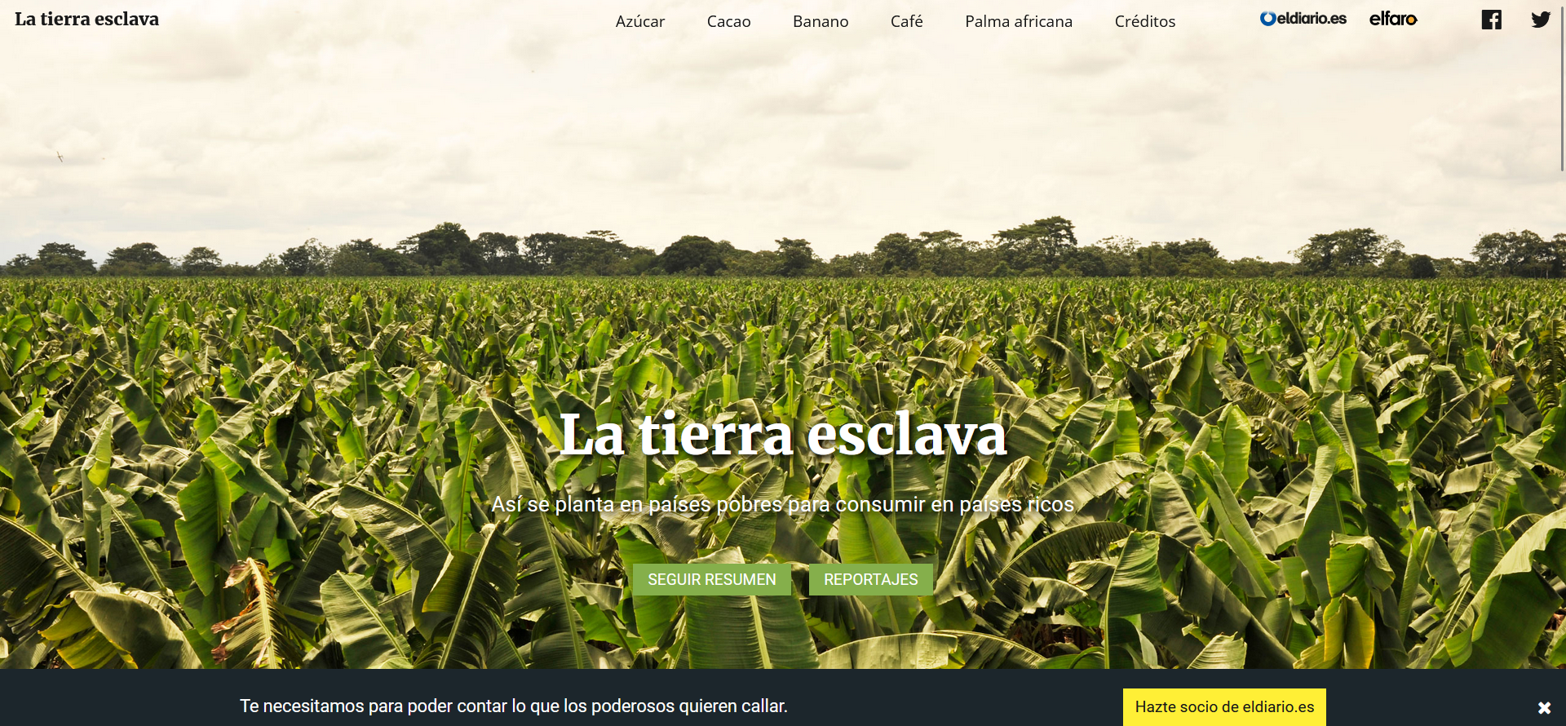
Figura 2. La tierra esclava. El diario.

El oso pardo, el rey de la montaña cantábrica, un especial de National Geographic, es un reportaje multimedia muy atractivo e interactivo; tiene una extensión adecuada, no es ni muy largo ni muy corto, no nos llena de texto y nos permite ir “jugando” a medida que vamos avanzando. Aun así, no deja de ser un reportaje bastante informativo que nos permite comprender claramente todo.
Este reportaje habla de cómo esta especie, el cual es una especie clave para conservar ecosistema y al resto de especies con las que cohabita, poco a poco se está alejando de la extinción, debido a que su población se encuentra en un pico de crecimiento con más de 350 osos en las montañas cantábricas.

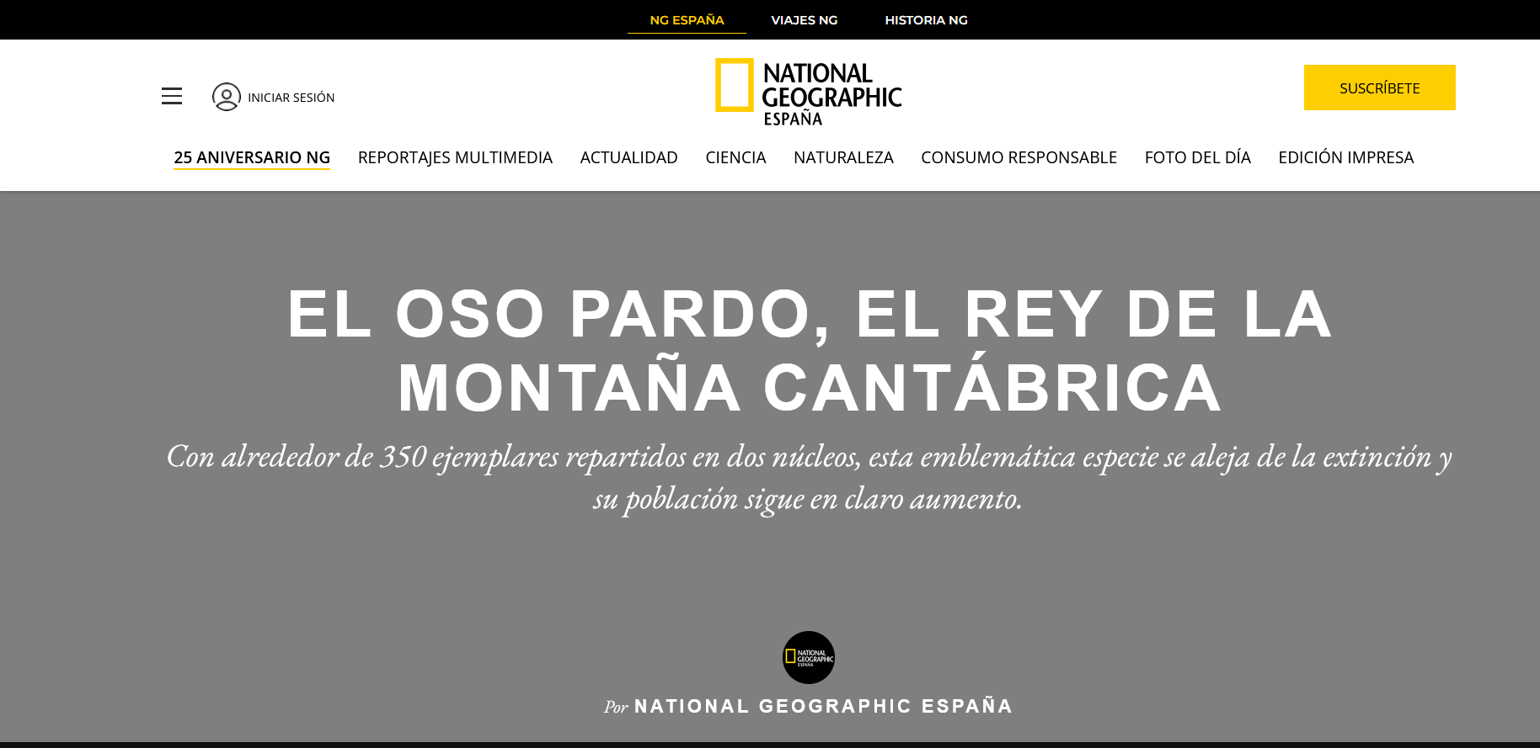
Figura 3. El oso pardo, el rey de la montaña cantábrica. National Geographic.

Living Galapagos, un reportaje multimedia muy bueno y bastante simple. Este reportaje no ocupa más que fotos y videos a más del texto; podría tener más recursos, sin embargo, es bastante ordenado y atractivo visualmente, pero sí podría tener mayor interactividad con el usuario.
El reportaje presenta cómo estos científicos apasionados por la vida marina buscan inspirar a los futuros conservacionales en un entorno que soporta toda la contaminación a nivel mundial.
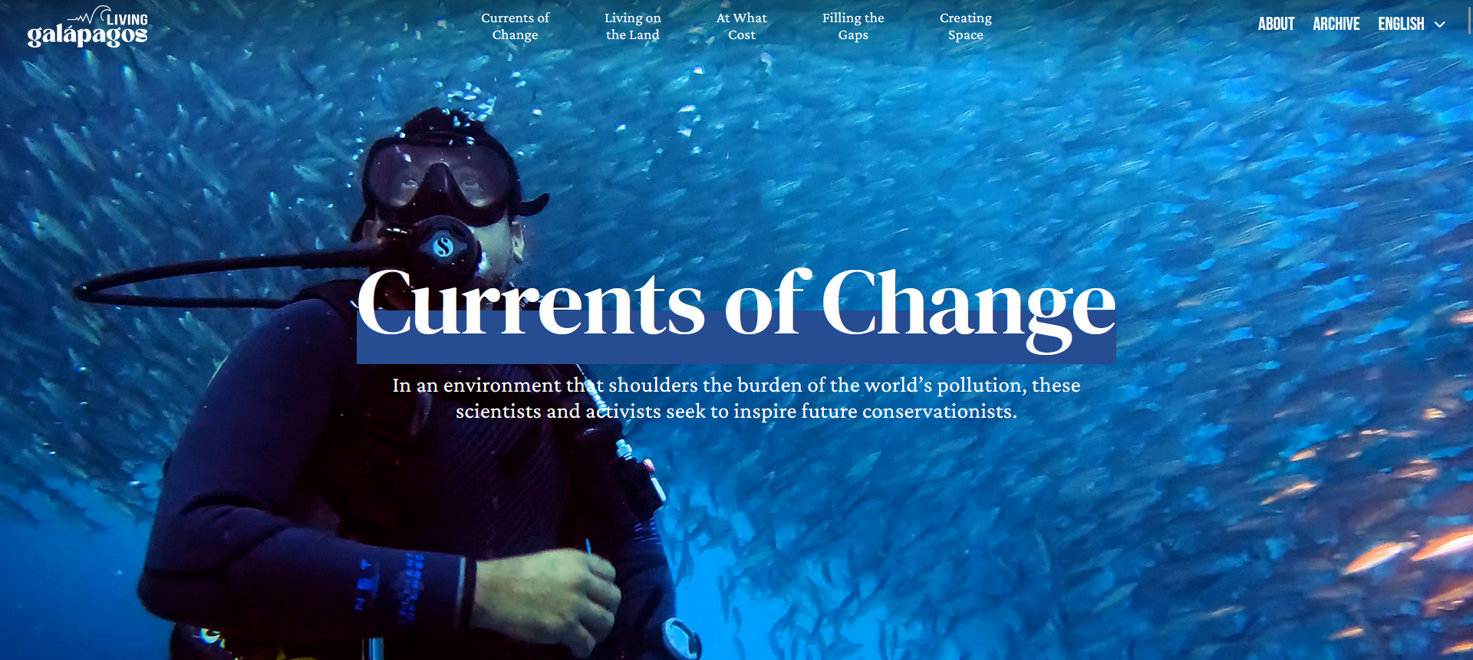
Figura 4. Living Galápagos. 2022.

Las muertas que no se ven, este es un gran reportaje multimedia que de entrada nos da una portada bastante interactiva. Tiene mucha información pero muy bien plasmada y ocupando diversidad de los recursos multimedia. Extenso pero completo, el cambio de páginas es muy atractivo y los datos son fáciles de comprender.
Este reportaje indaga en los vacíos legales y la falta de unificación en el concepto de violencia de género, lo cual permitió que de más de 10 mil asesinatos violentos contra mujeres en México, únicamente el 20% sean reconocidos y juzgados como como femicidios.
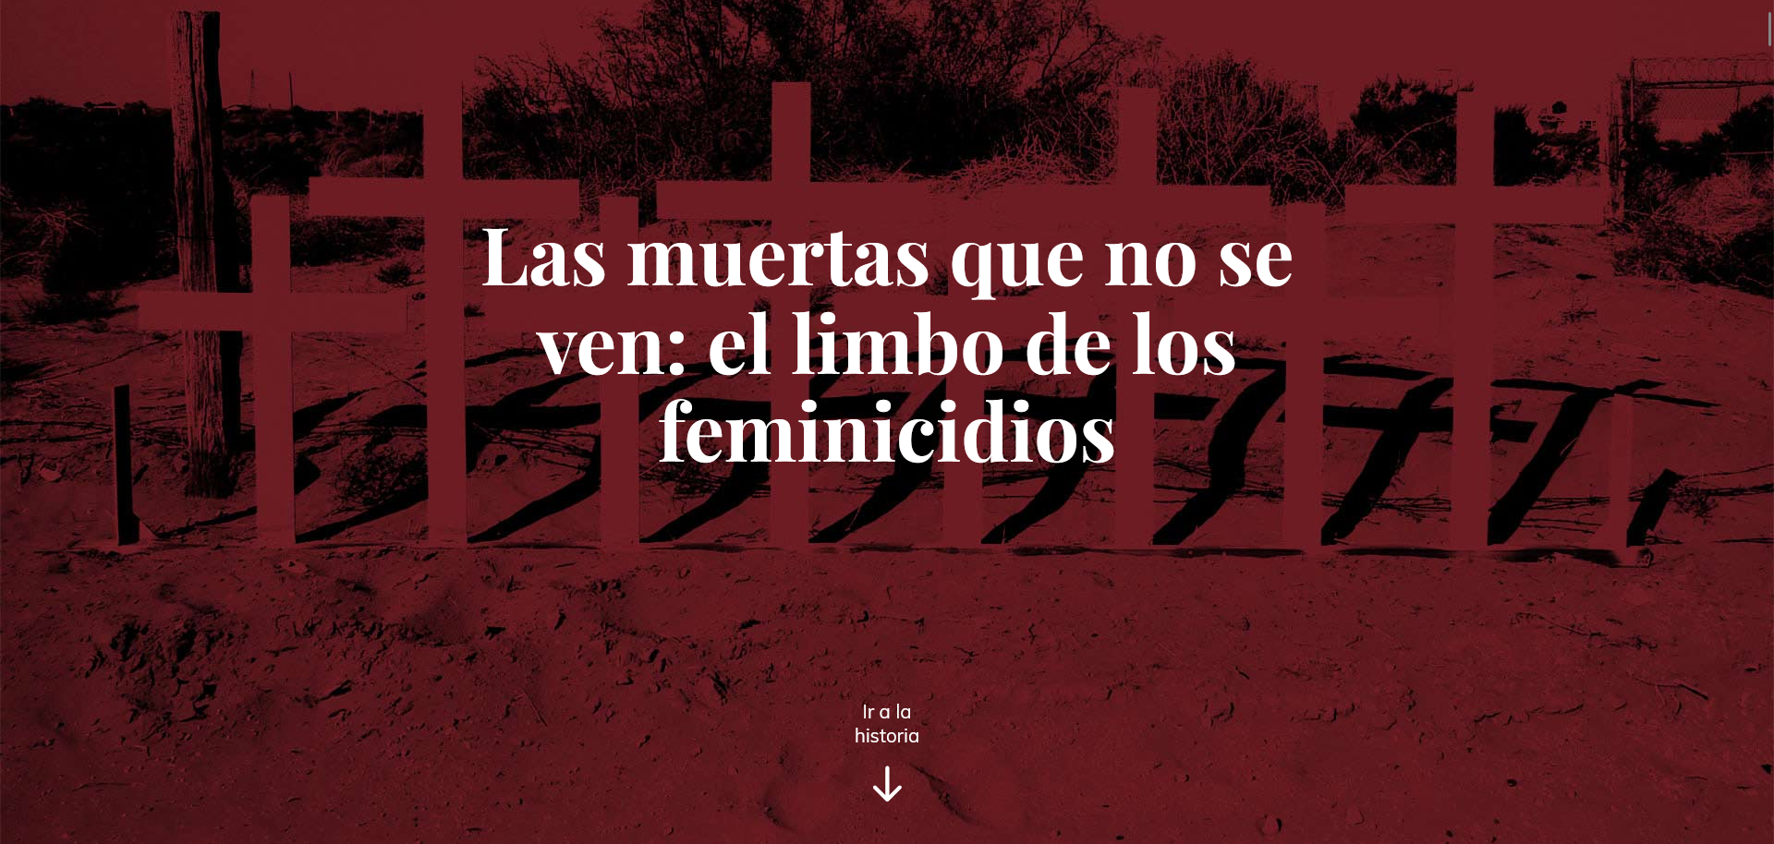
Figura 5. Las muertas que no se ven: el limbo de los feminicidios. Contra la corrupción México.

Relato de una tragedia aérea, sin duda un reportaje multimedia 100% interactivo que muestra una gran producción por detrás, no contiene fotos ni videos por el tema, aún así, es como ir jugando durante todo el relato. En otras palabras, este reportaje podría describirse como información interactiva.
El proyecto detalla la investigación llevada a cabo por la Aerocivil y la organización CIPSELA CORP. del escenario de un incidente en la historia aeronáutica, donde un avión de AVIANCA que aterrizó en Bogotá se estrelló contra un globo aerostático que yacía en el suelo.
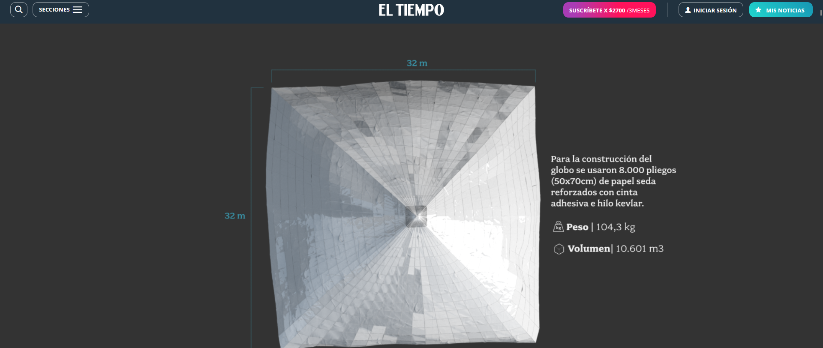
Figura 6. Relato de una tragedia aérea. El tiempo. 2022

5.1.6 EL PERIODISMO ESPECIALIZADO
Este periodismo cubre la necesidad de tratar a profundidad un tema en específico con investigaciones precisas e información exacta, esta parte es lo que lo convierte en algo especializado.
Existen cuatro elementos clave para entender el periodismo especializado: es preciso conocer la realidad sobre la que se va a informar; hay que delimitar los ámbitos temáticos; existe la necesidad de contextualizar la información; como consecuencia de lo anterior surge la obligación de satisfacer las demandas de información especializada por parte de las audiencias sectoriales (Ronda Iglesias & Luis Alcaide, 2010).
Este nivel de especialización periodística surgió del agotamiento del modelo informativo a raíz de la crisis de la prensa a principios del siglo XX ante la competencia de los medios audiovisuales. Las grandes empresas periodísticas en su evidente afán mercantilista reaccionaron renovando los contenidos y apostando por un nuevo modelo periodístico interpretativo (Ronda Iglesias & Luis Alcaide, 2010).
El periodismo especializado cubre las demandas de segmentos de público que buscan información amplia de diversos temas en específico, pues una noticia general no cubre todos los detalles que puede tener una noticia o reportaje centrado en un solo tema, aunque eso sí, el periodismo especializado requiere de mayor dedicación y tiempo.
El presente proyecto se realizará en base al periodismo especializado principalmente en el área de salud con el fin de brindar información necesaria para la sociedad en este ámbito como lo es los métodos anticonceptivos y la vida sexual de los jóvenes ecuatorianos.

5.1.7 EL PERIODISMO ESPECIALIZADO EN SALUD
Debido a que el tema de la salud sexual es sumamente sensible la información debe estar elaborada con ayuda de profesionales con amplia experiencia en el tema, con el objetivo de informar correctamente a los usuarios, evitando generar alarmismo o falsas interpretaciones en la población.
La Organización Mundial de Salud (2017) señala que “es un imperativo moral asegurar el acceso de la sociedad a informaciones objetivas y válidas sobre todos los aspectos de la sanidad. Informaciones que deben presentarse según el contexto cultural para permitir comprenderlas”.
El periodismo tiene tres funciones principales: informar, entretener y formar. La misión de formar no se puede desligar del periodismo especializado en salud, ya que este puede redundar en adopción de diferentes hábitos saludables en la población. Sin embargo, en los últimos años la eclosión de internet ha permitido que varios actores a través de blogs, redes sociales, etc interactúen directamente con el público diluyendo el papel de mediador de periodista.
Está intoxicación digital de temas de la salud muchas veces puede llegar a generar alarma social, magnifica ciertos temas, crea falsas expectativas, brinda excesos de tecnicismos que confunde a los usuarios e incluso muchas fuentes contribuyen a publicidad encubierta (Barrera, 2017). Es por estas razones que el papel del periodista especializado es más importante que nunca al tener que seleccionar fuentes y divulgar únicamente información confiable y objetiva, con formatos que se adapten a cada público.
Este proyecto busca obtener la visión de profesionales en el área de salud y mediar la información adecuadamente para un correcto entendimiento del público objetivo, verificando previamente diferentes fuentes informativas.

METODOLOGÍA
El reportaje está planteado de manera cuantitativa y cualitativa, es decir, un enfoque mixto. Si bien para plasmar todo el contenido multimedia y la redacción en general es necesario el uso exhaustivo de datos, es importante contar con el respaldo de entrevistas o testimonios que permitan dar mayor realidad y cercanía a los temas tratados.
El enfoque cualitativo permite ver el lado humanista de una investigación, tal como se menciona en el medio especializado de investigación, Investigalia, mismo que dice que este enfoque se centra en el significado de la visión y acción humana, involucrando un poco más el punto de vista, emociones y sentimientos (Solís, 2020). El tema tratado en el reportaje amerita el uso de este enfoque pues sin la visión social del tema, no se podría enganchar por completo al lector, ya que de cierta manera se da vida al trabajo.
Por otro lado, el enfoque cuantitativo es más técnico, se basa en datos y cantidades; como se plantea en Investigalia, “la investigación cuantitativa asume una realidad objetiva”. Es decir, aquí nos basamos concretamente en cifras que permiten que el reportaje tenga documentación certera y de esta manera se pueda respaldar los testimonios o entrevistas (Solís, 2020).

ELABORACIÓN Y PLANIFICACIÓN

7.1 PLATAFORMA
Para el reportaje multimedia la plataforma elegida es Wix, bastante común entre aquellos que deciden crear una web o blog para diversos usos, ya sea negocios, blog personal, información de un tema en específico o como en este caso, un reportaje multimedia.
Como Wix se describe en las redes sociales, es: “una plataforma de desarrollo web que permite crear una presencia online profesional a través de simples herramientas” (Obtén el nombre de dominio perfecto | Wix.com, s. f.).
Y efectivamente, una de las principales características de la plataforma es que todo lo que vas moviendo se hace en tiempo real y lo puedes guardar al instante para después publicarlo. Además la manipulación de las herramientas es muy sencilla, no hace falta saber programación, no debes preocuparte de un hosting y el dominio es opcional.
Wix cuenta con diversas herramientas o funciones, entre ellas está: Plataforma conectada directamente a la nube; plantillas; biblioteca de fotos; y videos de fondo.
De los contras de la plataforma es que no es la mejor opción si se quiere posicionar en Google de manera eficaz; dependiendo del contenido de la página, el tiempo de carga puede ser tedioso; si después quiere migrar la información no lo podrás hacer, debes mantenerte en Wix; y los anuncios de Wix pueden molestar a algunas personas.

7.2 RECURSOS MULTIMEDIA Y PROGRAMAS
El Instituto Europeo de Periodismo y Educación nos menciona que en la actualidad lo más importante para el lector o espectador en la web es la multimedialidad, usabilidad y rapidez de la información (Periodismo, 2020).
Un reportaje multimedia debe contener por ley lo siguiente:
-Texto
-Audio
-Imágenes
-Videos
-Gráficos
Algunas de las plataformas o herramientas con más popularidad actualmente y que pueden ser utilizadas son: Tableau para todo tipo de gráficos y estadísticas de manera más dinámica; Infogram para todo tipo de información a modo de infografía; soundcloud en el caso de subir audios y para subir videos YouTube.

7.2.1 RECURSOS MULTIMEDIA
- Inicio - ¿CÓMO APARECIERON LOS MÉTODOS ANTICONCEPTIVOS?
Línea de tiempo de autoría propia desarrollada por medio de Knight Lab / Imágenes de libre uso con referencias dentro del recurso multimedia.
- Educación sexual - ¿ESTÁ ECUADOR FAMILIARIZADO CON LOS ANTICONCEPTIVOS?
Gráficos estadísticos:
-Cómo es el uso de métodos anticonceptivos en Sudamérica Fuente: The Lancet
-Tipos de métodos anticonceptivos usados en Latinoamérica Fuente: Primicias
- Educación sexual - ¿CÓMO ES LA PLANIFICACIÓN NATAL EN ECUADOR?
Audios de entrevista realizada a profesional de la salud.
- Educación sexual - LA IMPORTANCIA DE LA PARTICIPACIÓN FAMILIAR EN LA SEXUALIDAD DE UN ADOLESCENTE
Videos de entrevista realizada a psicólogo.
- Perspectiva de género - LAS MUJERES USAN MÁS MÉTODOS ANTICONCEPTIVOS QUE LOS HOMBRES
Infografía de autoría propia con datos oficiales de INEC.
- Perspectiva de género - MÉTODOS ANTICONCEPTIVOS EXISTENTES
Imágenes de uso libre sacadas de plataformas como pexels y envato elements.
- Perspectiva de género - ANTICONCEPTIVOS PARA MUJERES VS ANTICONCEPTIVOS PARA HOMBRES
Video de autoría propia con videos de uso libre sacados de plataformas como pexels y canva.
- Salud sexual - ¿CÓMO ES LA SALUD SEXUAL EN ECUADOR?
Videos de entrevista realizada a profesional de la salud.
- Religión vs sexualidad - LA RELIGIÓN COMO IMPEDIMENTO A LA SEXUALIDAD ABIERTA
-Videos 1 y 2 tomados de entrevista realizada por Fé Católica Viva - La Sexualidad en el Matrimonio
-Video 3 tomado de perfil de YouTube - El papa Francisco contra el matrimonio homosexual, el aborto, la anticoncepción y la eutanasia
- Religión vs sexualidad - TABÚES Y POBLACIÓN CONSERVADORA
Video de entrevista realizada a jóven ecuatoriana.
- Acerca de
Video de creación propia realizado a través aplicación de emojis para Iphone.

7.2.2 PROGRAMAS
Estas son las herramientas, páginas o programas usados para el contenido multimedia del reportaje:

Elaboración de datos
-Tableau: Software gratuito o bajo pago que se descarga y permite procesar todo tipo de datos a través de hojas de Excel y permite transformarlos en todo tipo de gráficos, barras, pasteles, infografías y más.
-Infogram: Herramienta en línea que permite crear especialmente infografías con datos de manera interactiva y práctico para colgar en páginas.
Edición de imágenes
-Adobe Photoshop: Programa pagado que permite editar cualquier fotografía y mejorarla o armar algún tipo de edición.
Edición de videos
-Adobe Premiere: Programa pagado que permite editar cualquier video, cambiar el formato y arreglar a conveniencia con todas las herramientas necesarias.
Edición de audios
-Adobe Audition: Programa pagado que permite editar todo tipo de audios, cambiar el formato y usar varias herramientas para ajustar, mezclar o añadir efectos.

7.3 ESTRUCTURA DEL REPORTAJE
Enlace al reportaje: https://garcsmateo.wixsite.com/anticonceptivos-ec
7.3.1 DIAGRAMA HIPERTEXTUAL
Figura 7. Diagrama hipertextual de temas.

- Inicio
En esta sección que sería la portada del reportaje se introduce al tema, por lo mismo, se busca que sea llamativo y de entrada se presenta la historia de los anticonceptivos con una línea de tiempo interactiva más la descripción de lo que se tratará a lo largo del reportaje, véase anexo 1. Con esto se da apertura a todas las secciones existentes.

- Educación sexual básica
Esta es la principal pestaña, pues es la más compleja y abarca a detalle cómo es la educación sexual en el Ecuador, se la puede apreciar en el anexo 2. Desde el inicio se hace una comparativa de Ecuador respecto a todos los países de sudamérica con gráficos interactivos de reconocidas revistas.
2.1 Planificación natal
En este apartado, véase anexo 3, se da estadísticas sobre las tasas de embarazo en el Ecuador, el conocimiento que tienen los jóvenes ecuatorianos con los métodos anticonceptivos y se conversa a través de audios con una doctora sobre la planificación natal en el país.
2.2 Relaciones familiares
Como se puede observar en el anexo 4, se habla a detalle con un psicólogo sobre la importancia de tratar temas como la sexualidad entre padres e hijos, la importancia de esta comunicación para un buen entendimiento y crecimiento de un adolescente para evitar embarazos no deseados o enfermedades de transmisión sexual.

- Perspectiva de género
En este segmento se presenta desde inicio datos que muestran que la mujer es quien usa más métodos anticonceptivos que los hombres, esto considerando que más de la mitad de métodos anticonceptivos existentes son creados específicamente para la mujer.
Así mismo, en una infografía se presentan estadísticas del uso de anticonceptivos por parte de las mujeres en el Ecuador, véase anexo 5.
3.1 Métodos anticonceptivos existentes
Aquí se detalla todos los métodos anticonceptivos existentes explicando a qué categoría pertenecen.
3.2 Anticonceptivos para mujeres y hombres
En esta parte se puede ver una comparativa de los métodos anticonceptivos existentes para hombres versus los que hay para mujeres. Se presentaron datos y se desarrolló un video narrado para entrar en mayor perspectiva y dar cercanía al público.

- Campañas de salud y anticonceptivos gratuitos
En esta sección se trata cómo funciona el sistema de salud sexual y reproductiva en el Ecuador; cómo afectó la pandemia en esta área, hablando también de cómo se redujo presupuesto y por ende el acceso a métodos anticonceptivos durante la crisis sanitaria en el país por la covid, mirese anexo 6.
De igual manera, se trata con una profesional de salud sobre cómo funciona la salud pública en el país de Ecuador, cómo acceder a los métodos anticonceptivos y cuando un jóven debe empezar a empaparse y aprender sobre sexualidad y métodos anticonceptivos.

- Religión vs sexualidad
Cómo se puede ver en el anexo 7, se presentan datos estadísticos oficiales que reflejan que Ecuador es un país aún religioso y conservador y también se ejemplifica con videos y frases el cómo ve la iglesia católica la sexualidad y el uso de métodos anticonceptivos.
5.1 Tabúes y población conservadora
Aquí se entrevistó a una joven ecuatoriana que comenta cómo es vivir en una familia y población conservadora y llena de tabúes, algo con lo que muchos jóvenes ecuatorianos se identifican, véase anexo 8.

- Acerca de
Este último segmento es únicamente de presentación del autor del reportaje y sirve igual como medio de contacto para el mismo, mírese anexo 9.

7.3.2 DISEÑO
- Navegación
Este reportaje multimedia se navega por su menú superior donde se encuentran todos los temas principales y al hacer click se abren. Cada sección se puede recorrer por medio del scroll.
- Texto y colores

Elemento | Fuente | Tamaño (px) | Color (hex)
Título principal | Fraunces | 38 | #000000
Título de sección | Fraunces | 36 | #000000
Texto de cuerpo | Lato light | 17 | #000000
Hipervínculo | Lato light | 17 | #000000
Subtítulo de sección | Fraunces | 30 | #000000
Texto del menú | Lato light | 15 | #000000

- Paleta de colores
-Blanco #C7C7C7
-Fucsia #AE6C98
-Morado #9326DC
-Rojo #FD2D51
-Gris #666666
- Fondo
Blanco #FFFFFF color que permite tener gran visibilidad del texto y contenido, además su simpleza hace ver más profesional la página.

7.4 FUENTES DEL REPORTAJE
En un reportaje es fundamental el uso de fuentes que corroboren y aporten al contenido del mismo. Existen diversos tipos de fuentes, así lo menciona el diario La Vanguardia (Vives, 2020):
Las fuentes pueden ser testigos o personas directamente involucradas en un hecho, pero también pueden ser funcionarios, representantes oficiales de instituciones, empresas o colectivos. Además, también se pueden utilizar como fuentes publicaciones, registros oficiales o documentos de otros tipos.
Tal y como explicaba el periodista Ryszard Kapuściński, uno de los más prestigiosos de la historia: “Las fuentes son variadas. En la práctica, hay tres tipos. La principal son los otros, la gente. La segunda son los documentos, los libros, los artículos sobre el tema. La tercera fuente es el mundo que nos rodea, en el que estamos inmersos”.
Las fuentes siempre tienen derecho a reservar su identidad, es decir, pueden ser públicas o anónimas.
En la actualidad, una de las fuentes más recurridas son las redes sociales, pues todo el contenido está abierto al público y dependiendo del tema puede ser amplio lo cual sirve para cernir lo mejor.

7.4.1 LISTA DE FUENTES
Fuentes documentales (En orden de uso en el reportaje)

-Real Academia de Medicina de España - Historia evolutiva de la anticoncepción
-Medio digital Primicias - Ecuador es uno de los países donde se usan menos preservativos
-Ministerio de Salud Pública de Ecuador
-La revista San Gregorio de la Universidad San Gregorio de Portoviejo - Uso de métodos anticonceptivos en jóvenes de América Latina, un aporte desde Ecuador
-Instituto Nacional de Estadísticas y Censos
-Instituto Nacional de la Salud infantil y Desarrollo Humano Eunice Kennedy Shriver - ¿Cuáles son los diferentes tipos de anticonceptivos?
-Instituto Nacional de Estadísticas y Censos - Las mujeres ecuatorianas que conocen y usan métodos anticonceptivos
-Surkuna, Centro de Apoyo y Protección de los Derechos Humanos
-Canal de YouTube Fé Católica Viva - La Sexualidad en el Matrimonio
-YouTube - El papa Francisco contra el matrimonio homosexual, el aborto, la anticoncepción y la eutanasia

Fuentes personales (En orden de uso en el reportaje)

-Dra. Francisca Barrera: Joven profesional de la salud graduada en la Universidad Católica del Ecuador, con experiencia trabajando en medicina interna y colaboración en la recepción de pacientes en la sala de partos.
-Lic. Paúl Pérez: Jóven psicólogo graduado en la Universidad Salesiana de Quito con experiencia en trato a jóvenes y desarrollo de investigaciones sobre la sexualidad en adolescentes.
-Dra. Shana Pazmiño: Graduada en la Universidad Católica del Ecuador, con experiencia en medicina interna y realización de campañas de prevención de embarazos y enfermedades de transmisión sexual.
-Nicole B.: Jovén con experiencia en el tema de las familias conservadoras ligadas a la religión y los tabúes existentes en la sociedad ecuatoriana.

7.5 PLAN DE TRABAJO
Diagrama de Gantt basado en fecha de inicio del trabajo, fechas de entregas y fecha de culminación.
Figura 8. Diagrama de Gantt de trabajos.

7.5.1 DESARROLLO DEL PLAN DE TRABAJO
- Recolección de información y datos
Esta parte se considera la fase inicial del trabajo, aquí se decide el tema general del reportaje multimedia. Después se hace una investigación exhaustiva del mismo, se discierne los datos obtenidos en textos o documentos.
Con todo esto se empieza a planificar los subtemas, el estilo del reportaje, las posibles fuentes de información y también el contenido multimedia que podría ir en la página.
Todo este proceso va desde el 19 de octubre hasta el 9 de diciembre.
- Memoria explicativa
Esta parte del trabajo es la más extensa, pues nunca se deja de trabajar hasta culminar todo el reportaje.
Se definen fechas desde 19 de octubre al 9 de enero; esto debido a que se empieza con la decisión del tema, se incluye la información recolectada del mismo y después todos los detalles relacionados a cómo se hará la web y todo lo que hay en ella.
- Elaboración de la web
Aquí se incluye en absoluto todo el contenido de la web, desde la búsqueda de las fuentes que servirían para el contenido multimedia, la elaboración de esto, incluyendo audios, videos, gráficos, infografías y también la redacción de los textos.
Además, aquí se realiza toda la estructura de cómo se verá la página, desde los temas, subtemas, el orden de los contenidos, colores y tipografías.

VIABILIDAD DE PROYECTO
Este reportaje trata de ser lanzado mediante un presupuesto optimizado pero con todo lo necesario para presentar un trabajo completo y profesional. En lo posible, se plantea usar herramientas gratuitas que cumplan con todos los requisitos para la elaboración de cada pieza incluida en el reportaje multimedia.
Sin embargo, paquetes como el de Adobe si son importantes para ciertas piezas que requieren de versiones completas para su elaboración. De igual manera, es necesario tomar en cuenta las herramientas físicas que se utilizarán, el tiempo de trabajo invertido y la movilización para conseguir cierto material.

Concepto | Coste | Detalle
Paquete Adobe | $120 | Más de 20 aplicaciones de Adobe por 3 meses para el desarrollo completo de contenido multimedia, teniendo en cuenta especialmente programas como: Adobe Premier para edición de videos, Adobe Photoshop para edición de fotos y Adobe Audition para edición de audios.
Cámara, trípode y herramientas para fotografía y video | $18,75 | 3 meses de uso sobre el valor total del equipo $600 y asumiendo 8 años de vida útil
Laptop | $25 | 3 meses de uso sobre el valor total del equipo $1000 y asumiendo 10 años de vida útil
Paquete office en línea | $0 | Gratis con cuenta Google
Wix | $0 | Plan gratuito
Infogram | $0 | Página gratuita
Canva | $0 | Página gratuita
Knightlab | $0 | Página gratuita
Tableau | $0 | Plan gratuito
Internet Netlife | $148 | Plan mensual de 70 mbps por 4 meses que dura todo el trabajo del reportaje multimedia
Sueldo | $900 | 3 horas diarias de trabajo por 3 meses más gastos de movilización
Total | $1.211,75 | €1.187,87 (dependiendo del cambio)

CONCLUSIONES

Cumplimiento de objetivos
Este reportaje multimedia fue realizado con el objetivo de presentar la relación entre jóvenes ecuatorianos y los métodos anticonceptivos, detallando los distintos elementos que intervienen en su uso o percepción.
Se ha realizado una investigación profunda recopilando datos de diferentes fuentes y se ha logrado describir minuciosamente los métodos anticonceptivos existentes actualmente en el mercado y su eficacia tanto en el tema de prevención de natalidad, como de enfermedades de transmisión sexual.
Así mismo, hemos identificado la brecha mental que existe en el uso de anticonceptivos para hombres y los de las mujeres, así como los dispositivos que existen para cada género. Por lo tanto, pudimos observar que existen más alternativas de anticonceptivos para la mujer y la mayor responsabilidad del uso de los mismos recae sobre el género femenino.
Adicionalmente, se han extraído cifras de las convicciones y aficiones religiosas de los ecuatorianos, identificando al catolicismo como la más practicada en el Ecuador, lo que permitió que podamos investigar más profundamente en sus escritos de la visión que se tiene hacia los anticonceptivos y entender cómo influye la interpretación de cada creyente en el uso de los mismos.
También, se ha logrado el objetivo de exponer uno de los temas más relevantes captados, el hecho de que el Ecuador es el segundo país de la región donde menos extendido está el uso de preservativos, debido a la falta de educación en niños y adolescentes y la tendencia a no tener comunicación sobre la sexualidad con familias, incrementando el embarazos, especialmente en el área urbana.
Se logró identificar los anticonceptivos gratuitos que se pueden obtener en los centros de salud del Ecuador y a través de las entrevistas a especialistas del área médica, entender el funcionamiento del sistema de salud sexual y el estado actual de los centros públicos que tienen como objetivo mejorar este tema a nivel nacional.
Posibles mejoras y salida profesional
Definitivamente la amplitud de datos tanto cualitativos como cuantitativos permitió obtener información bastante confiable y objetiva sobre el uso de anticonceptivos en el país, logrando producir un reportaje completo y útil no solo para profesionales, si no para jóvenes y adultos ecuatorianos y/o latinoamericanos debido al lenguaje sencillo usado y el contenido audiovisual.
La página web permite de una forma interactiva y clara explicar cómo el uso de anticonceptivos en jóvenes se ve afectado por diferentes vertientes, como la religión, educación, perspectiva de género, etc.
Una posible mejora para este trabajo es ampliar más la información con más tiempo de por medio y quizá con la ayuda de programación web hacer un diseño aún más interactivo, algo que también se podría resolver pagando un dominio ya que se ha usado la versión gratuita de Wix.
Este reportaje multimedia en términos generales, no solo ha permitido brindar información y datos, también lleva a involucrar a las personas con el mismo, se permite ser un medio de reflexión y aprendizaje.

REFERENCIAS
Barrera, L. (2017). El periodismo especializado en salud: una reseña histórica. Revista Española de Comunicación en Salud.
https://e-revistas.uc3m.es/index.php/RECS/article/view/3118/1869

Bermúdez, D. (2022). El día en que un avión se estrelló con un globo aerostático en Bogotá. El Tiempo. https://www.eltiempo.com/vida/ciencia/el-avion-de-avianca-que-se-estrello-con-globo-aerostatico-en-el-dorado-623549

Delgado, M. (2012). Guía Metodológica en Derechos Sexuales y Reproductivos, Radio Popular y Comunitaria para Organizaciones Juveniles. Asociación Latinoamericana de Educación Radiofónica/ALER.

Dong, Y. (2022). Currents of Change. Living Galapagos. https://livinggalapagos.unc.edu/currents-of-change/

Durán, V. & Hernández, G. (2022). Las muertas que no se ven. Mexicanos Contra la Corrupción y la Impunidad. https://contralacorrupcion.mx/web/femimicidiosocultos/index.html

El País. (2022). El mapa de la muerte, 15 años de violencia en Cali. El Mapa de la Muerte. https://www.elpais.com.co/especiales/el-mapa-de-la-muerte/

Esneca Business School. (2021). ¿Cuáles son las características del periodismo digital?. Esneca. https://www.esneca.lat/blog/caracteristicas-periodismo-digital/

García, J. & Castro, E. (2018). Periodismo en las Redes Sociales y las Nuevas Narrativas dentro de la Comunicación Digital. Ciencias Sociales y Económicas, 2(1), 115-129.

Giné, S. (2020). ¿Qué elementos multimedia existen? IE Periodismo y Comunicación. https://ieperiodismo.com/que-elementos-multimedia-existen/

Globograma (2012). Reportaje multimedia, narrativa transmedia. http://www.globograma.es/reportajes-multimedia-narrativa-transmedia/

International Center for Journalists (2018). Elementos de un buen reportaje multimedia. Red internacional de periodistas. https://ijnet.org/es/story/elementos-de-un-buen-reportaje-multimedia

INEC (s. f.). Las mujeres ecuatorianas que conocen y usan los métodos anticonceptivos.
https://www.ecuadorencifras.gob.ec/documentos/web-inec/Bibliotecas/Estudios/Estudios_Socio-demograficos/Metodos_anticonceptivos.pdf

Miranda, D. (2022). El oso pardo, el rey de la montaña cantábrica. Nationalgeographic. https://www.nationalgeographic.com.es/multimedia/oso-pardo-rey-montana-cantabrica_18525

Molina, D. (2021). Qué es el periodismo de datos y herramientas útiles. Thinking for Innovation. https://www.iebschool.com/blog/big-data-y-el-periodismo-de-datos-big-data/

Obtén el nombre de dominio perfecto | Wix.com. (s. f.). domain-lp ES. https://es.wix.com/mystunningwebsites/domain

OMS (1994). Plataforma de acción de la Conferencia Internacional de Población y Desarrollo, cipd, Capítulo 7, El Cairo, OMS.

Organización Mundial de la Salud (2017). Pautas de la OMS sobre la ética en la vigilancia de la salud pública. https://iris.paho.org/bitstream/handle/10665.2/34499/9789275319840-spa.pdf?sequence=6

Ortiz, A. & Segovia, M. (2014). “Conocimiento sobre el mecanismo de acción y el uso adecuado del anticonceptivo de emergencia por parte de adolescentes de 11 a 19 años de instituciones educativas particulares y públicas de las ciudades de Quito y Atacames. Pontificia Universidad Católica del Ecuador.
http://repositorio.puce.edu.ec/bitstream/handle/22000/7363/11.27.001650.pdf?sequence=4&isAllowed=y

Pérez, J. (2021). En Ecuador, 12 % de adolescentes han estado embarazadas al menos una vez, según informe. El Universo. https://www.eluniverso.com/larevista/sociedad/en-ecuador-12-de-adolescentes-han-estado-embarazadas-al-menos-una-vez-segun-informe-nota/?modulo=interstitial_link&seccion=Noticias&subseccion=Internacional&origen=/noticias/internacional/estudio-de-onu-senala-que-casi-el-tercio-de-mujeres-en-paises-en-desarrollo-ya-son-madres-con-menos-de-20-anos-nota/

Prada R, Ladino P, & Adán E. (2022). Lineamientos para el uso de la hipermedialidad, multimedialidad e interactividad en el ejercicio periodístico digital comunitario para redes sociales (Facebook). Caso de análisis de la Red de Reporteros Comunitarios de Colombia (RRC).

Ronda Iglesias & Luis Alcaide. (2010). El periodismo especializado: el gran reto del periodista.

Sánchez, R. (2017). La tierra esclava. El Diario Es
https://latierraesclava.eldiario.es/?goal=0_10e11ebad6-394b16da08-57372737

Solís, L. (2020). El enfoque cualitativo de investigación. Investigalia. https://investigaliacr.com/investigacion/el-enfoque-cualitativo-de-investigacion/

UNFPA (2017). Día Mundial de Población 2017 - Planificación familiar: Empoderando a las Personas, Desarrollando a las Naciones. UNFPA Ecuador. https://ecuador.unfpa.org/es/news/d%C3%ADa-mundial-de-poblaci%C3%B3n-2017-planificaci%C3%B3n-familiar-empoderando-las-personas-desarrollando-las#:%7E:text=Adem%C3%A1s%20se%C3%B1al%C3%B3%20que%20por%20autoidentificaci%C3%B3n,y%20los%20ind%C3%ADgenas%20(66%25).

United States Department of State (2020). Ecuador: informe de 2015 sobre la libertad de culto. 1–6.

Vallejo, R. & Pérez, B. (2019). Historia, evolución y desafíos del periodismo digital en el Ecuador. Textos y contextos, (18), 11-24.

Vives J. (2021). ¿Qué son las fuentes y por qué son tan importantes en el periodismo? La Vanguardia. https://www.lavanguardia.com/vida/junior-report/20201030/4969747102/fuentes-importantes-periodismo.html

ANEXOS
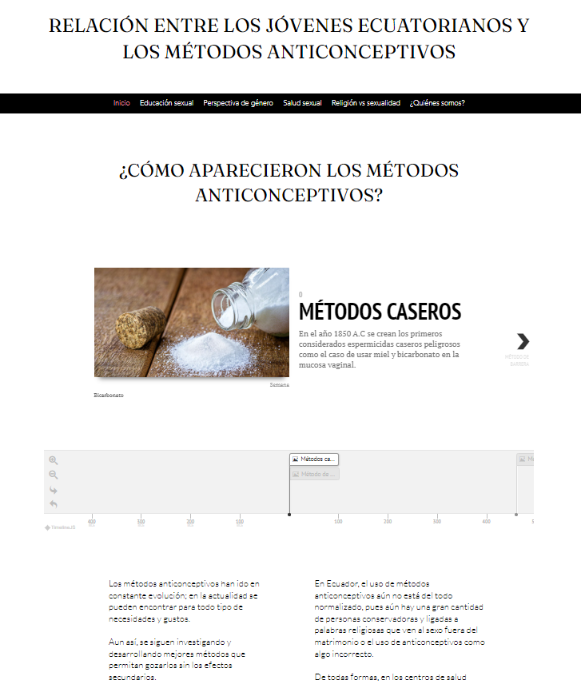
Anexo1. Inicio: Historia de los anticonceptivos

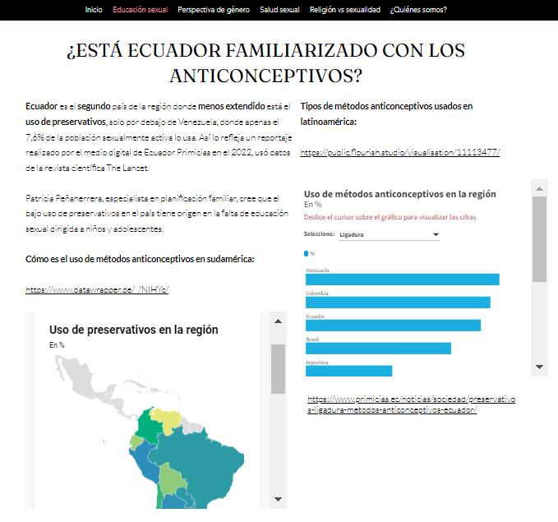
Anexo 2. Educación sexual
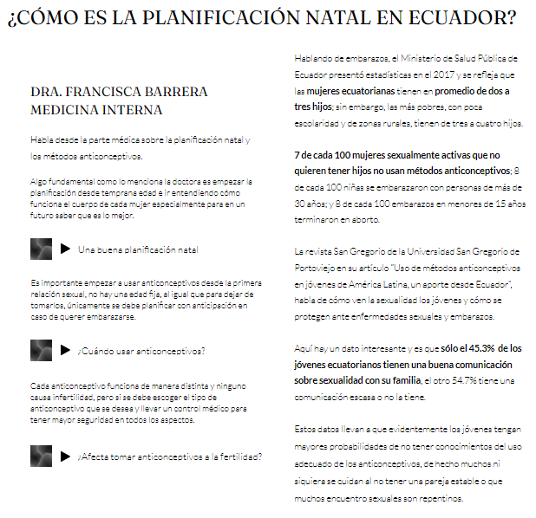
Anexo 3. Planificación natal

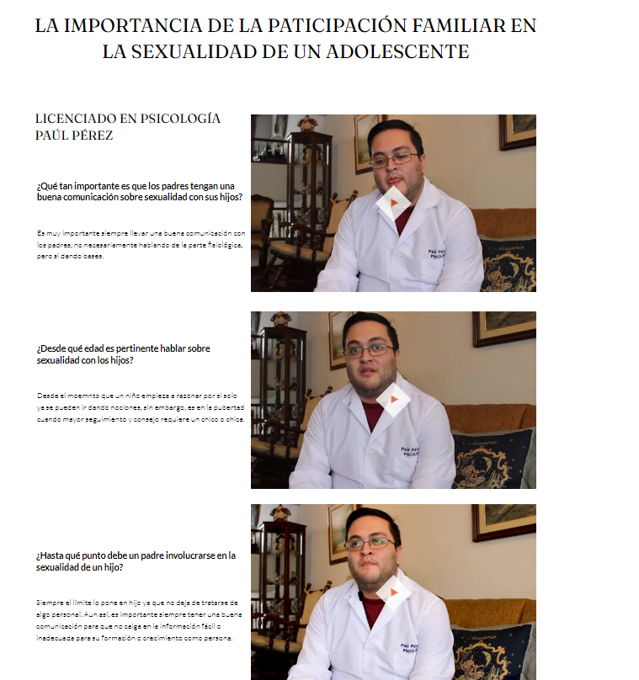
Anexo 4. Relaciones familiares

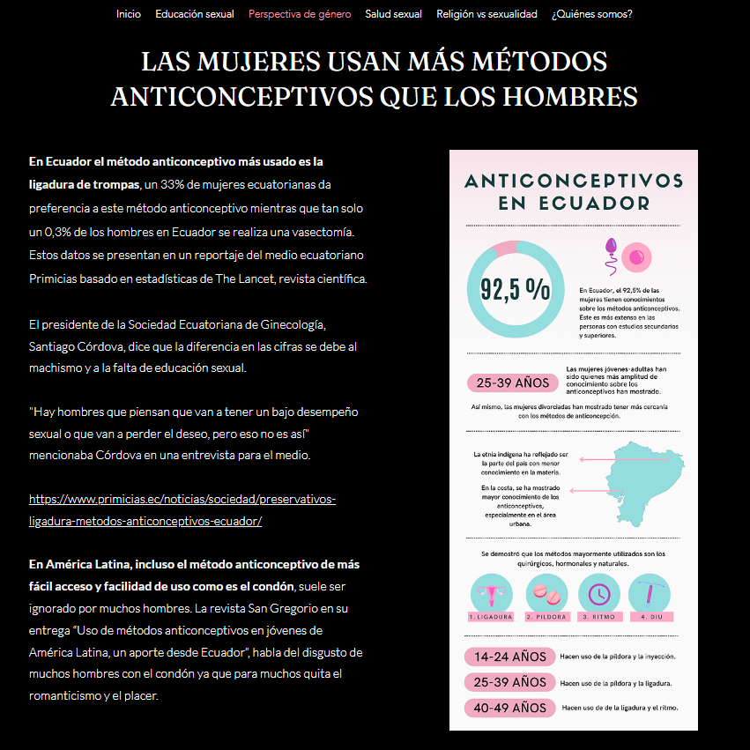
Anexo 5. Perspectiva de género

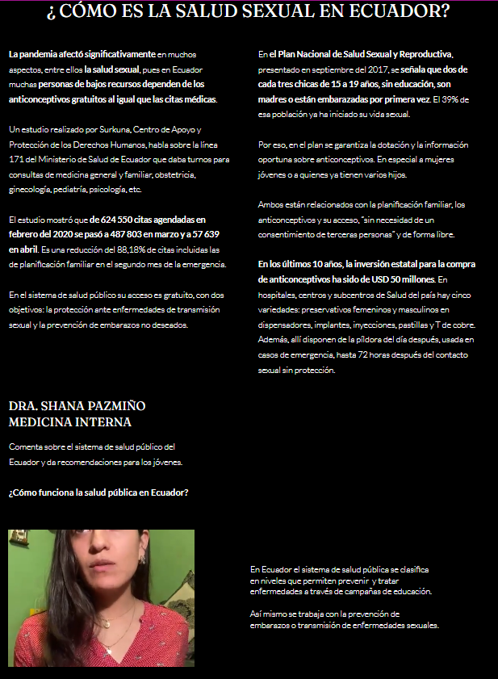
Anexo 6. Sistema de salud sexual en el Ecuador

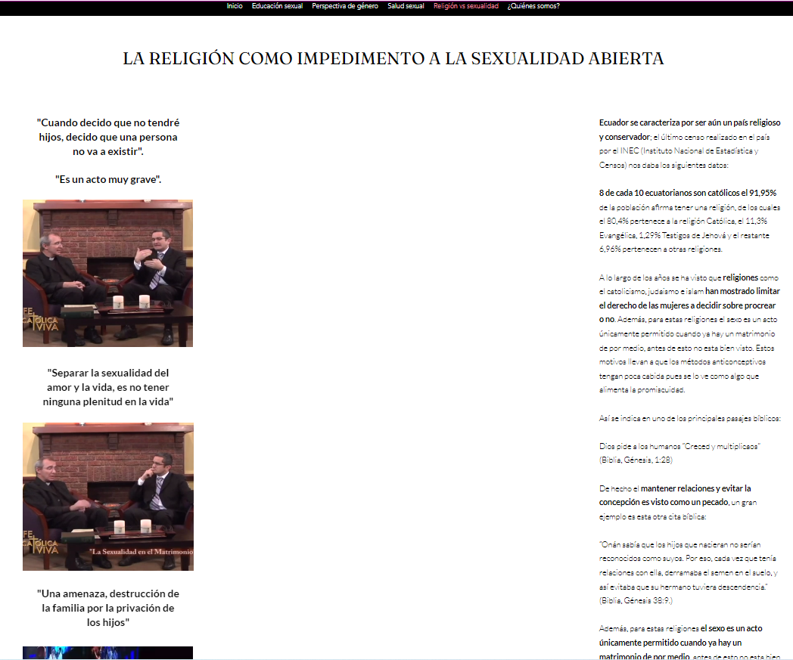
Anexo 7. Religión vs sexualidad
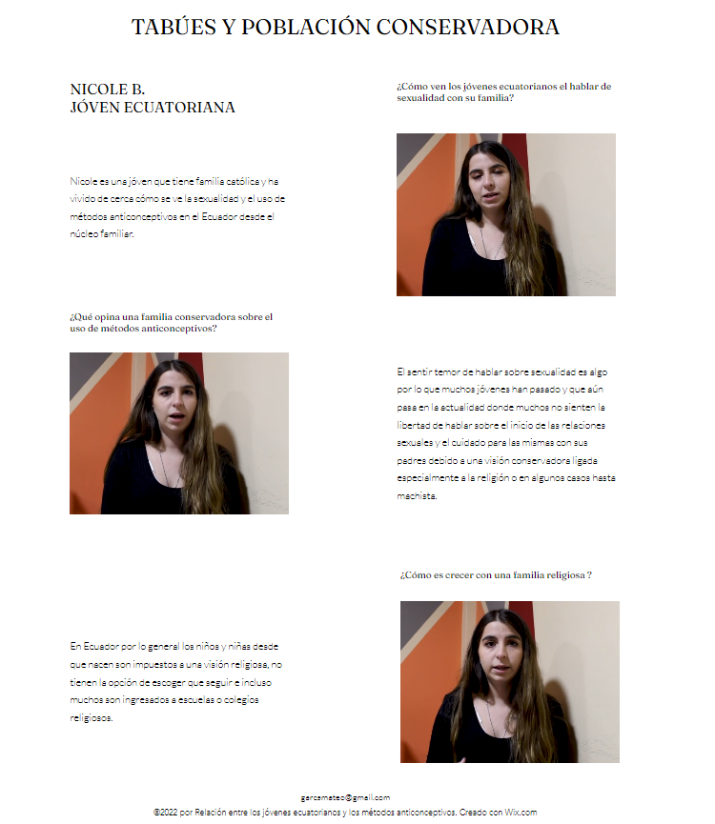
Anexo 8. Través y población conservadora
Anexo 9. ¿Quiénes somos?

